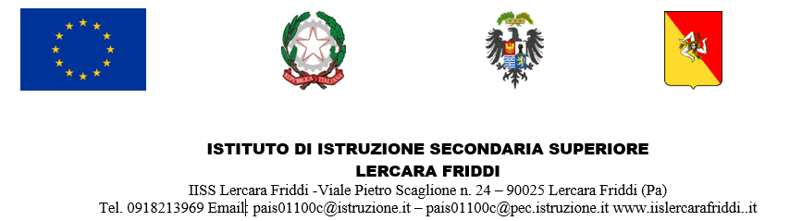

Anno scolastico 2024-2025
Nuove Adozione libri di testo

R E L A Z I O N E

presentata dal Prof./Prof.ssa_____________________________________________________ della classe __________________ della disciplina___________________________________________________________________
per l’adozione del libro _________________________________________________________ per la classe_______ o per le classi parallele___________
Il/la sottoscritt__ dichiara che, a norma delle disposizioni ministeriali che regolano l’adozione dei testi scolastici, ha preso in esame i seguenti volumi:
Titolo | Autore | Casa Editrice e prezzo

Dichiara, altresì, che avendone vagliato pregi e difetti, propone la scelta del seguente testo:

Titolo | Autore | Casa Editrice | Vol. | Codice | Prezzo

I motivi che hanno indotto a preferirli vengono di seguito esplicitati: __________________________________________________________________________________________________
__________________________________________________________________________________________________________________________________________________________________________________________________________________________________________________________________________________________________________________________________________________________________________________________________________________________________________________________________________________________________________
_____________________________________________________________________________________________________________________________________________________________________________________________________________________________________________________________________________________________________________________________________________________________________________________________________________________________________________________________________________________________________________________________________________________________________________________________________________________________________________________________________________________________________________
__________________________________________________________________________________________________________________________________________________________________________________________________________________________________________________________________________________________________________________________________________________________________________________________________________________________________________________________________________________________________________
Relativamente al vincolo di rispetto dei tetti di spesa dei libri di testo, come previsto dalla normativa vigente, il/la sottoscritta, dichiara di aver visionato anche l’aspetto relativo al costo di acquisto del libro che si intende proporre per l’a.s. successivo e di averlo comparato con quello di precedente adozione:

Libro di testo in adozione nell’a.s. corrente | Prezzo del libro di testo in adozione nell’a.s. corrente | Libro di testo proposto come nuova adozione per l’a.s. 2024-2025 | Prezzo del libro di testo proposto come nuova adozione per l’a.s. 2024-2025 | Differenza in euro

Il/la docente proponente
_________________________________

I/le sottoscritti/e docenti della/e classe/i___________ dell’IISS Lercara Friddi, condividendo le motivazioni addotte, sono concordi nella scelta dei testi indicati nel presente foglio da utilizzare nell’anno scolastico 2024-2025, nel rispetto delle vigenti disposizioni ministeriali che regolano l’adozione dei libri di testo.
Docente | Firma | In servizio |  | Adozione per
 |  | Classe | Sez. | Classe | Sez.

